KUPNÍ SMLOUVA
uzavřená dle § 2079 a násl. zákona č. 89/2012 Sb., občanského zákoníku, v platném znění

Kupující: | Obec Zbrašín
Právní forma: | 801 - obec
Se sídlem: | Zbrašín 23, 440 01 Zbrašín
IČO/DIČ: | 00556491
Osoba oprávněná jednat jménem či za kupujícího: | Ing. Pavla Balážová – starostka
Telefon: | +420 721 141 188
E-mail: | starosta@zbrasin.cz
Bankovní spojení: | 16029481/0100

(dále jen „kupující”)

Prodávající: | doplní účastník
Právní forma: | doplní účastník
Se sídlem: | doplní účastník
IČO/DIČ: | doplní účastník
Osoba oprávněná jednat jménem či za prodávajícího: | doplní účastník
Telefon: | doplní účastník
E-mail: | doplní účastník
Bankovní spojení: | doplní účastník

(dále jen „prodávající“)

ÚVODNÍ USTANOVENÍ
  - Tato kupní smlouva (dále jen „smlouva“) je uzavřena na základě výsledků zadávacího/výběrového řízení na zakázku s názvem Pořízení požárního přívěsu-obec Zbrašín.

  - Prodávající se zavazuje za podmínek dále uvedených, že kupujícímu dodá zboží specifikované v čl. II. této smlouvy a umožní mu nabýt vlastnické právo k němu, a kupující se zavazuje, že zboží převezme a zaplatí prodávajícímu kupní cenu.

PŘEDMĚT KOUPĚ
  - Předmětem koupě je 1 ks požárního přívěsu pro hašení – nebrzděný do 750 kg:
Požární přívěs: výrobce/typ doplní účastník
  - Prodávající se zavazuje, že zboží, které je předmětem koupě, je nové, nepoužité a v nejvyšší jakosti poskytované výrobcem. Prodávající se zavazuje zboží dodat v množství a provedení blíže specifikovaném v příloze č. 1 – Technická specifikace.

PROHLÁŠENÍ SMLUVNÍCH STRAN
  - Prodávající prohlašuje, že provedení zboží odpovídá platným právním předpisům a příslušným technickým normám. Prodávající dále prohlašuje, že zboží koupě není zatíženo právy třetích osob, včetně práva zástavního, a je prosté i jakýchkoliv dalších právních a faktických vad a prodávající je oprávněn se zbožím nakládat, přičemž jeho smluvní volnost není nikterak omezena.
  - Kupující prohlašuje, že si zboží řádně prohlédl, že mu je jeho stav dobře znám a že nabývá zboží ve stavu, v jakém se ke dni převodu nachází.
  - Prodávající prohlašuje, že si je vědom toho, že předmět koupě bude spolufinancován z prostředků Ministerstva vnitra – generálního ředitelství Hasičského záchranného sboru České republiky a pokud nedodá předmět koupě řádně a včas, může kupujícímu způsobit škodu spočívající ve ztrátě možnosti financování z výše uvedených prostředků.

KUPNÍ CENA
  - Smluvní strany sjednávají za předmět koupě následující kupní cenu:
Kupní cena celkem bez DPH v Kč | doplní účastník
DPH v Kč | doplní účastník
Kupní cena celkem včetně DPH v Kč | doplní účastník

  - Kupní cena zahrnuje veškerou požadovanou výbavu zboží a veškeré náklady na plnění zakázky, tj. včetně dopravy (skladování, zabalení, naložení a vyložení) a zaškolení obsluhy. Kupní cena zahrnuje i všechny další poplatky, jako je clo, daně (mimo DPH) apod., které souvisejí s dodávkou zboží.

PLATEBNÍ PODMÍNKY
  - Kupní cena je sjednána jako pevná a nepřekročitelná.
  - Kupní cena bude uhrazena v českých korunách na bankovní účet prodávajícího na základě faktury vystavené prodávajícím po převzetí zboží kupujícím. Faktura vystavená prodávajícím bude mít náležitosti daňového dokladu ve smyslu příslušných právních předpisů, faktura je též zúčtovacím daňovým dokladem na dodané zboží, a bude tak splňovat veškeré náležitosti daňového dokladu ve smyslu příslušných právních předpisů.
  - Kupující je oprávněn fakturu či daňový doklad vrátit prodávajícímu ve lhůtě 20 kalendářních dnů ode dne jejího doručení, pokud nebudou obsahovat náležitosti dle smlouvy a příslušných právních předpisů. Prodávající je povinen fakturu či daňový doklad opravit.
  - Všechny faktury jsou splatné ve lhůtě 30 kalendářních dnů. V případě vrácení faktury prodávajícímu podle předchozího odstavce započne běžet lhůta splatnosti faktury až po doručení bezvadné faktury. Faktura je zaplacená okamžikem odepsání z bankovního účtu kupujícího.

DOBA A MÍSTO PLNĚNÍ
  - Prodávající se zavazuje dodat zboží kupujícímu do 12 měsíců od podpisu Smlouvy.

  - Prodávající se zavazuje dodat zboží na adresu sídla kupujícího.
  - Společně s předáním zboží je prodávající povinen předat kupujícímu veškeré doklady, které se k tomuto zboží vztahují, zejména pak ty, které jsou nutné k jeho převzetí, transportu do místa plnění a jeho dalšímu užívání. Doklady je prodávající povinen předat v jejich originálním provedení.

  - Kupující není povinen převzít zboží, které trpí jakýmikoliv vadami, zejména pokud neodpovídá technické specifikaci dle přílohy č. 1, je vadné nebo není dodané společně se všemi doklady.

NABYTÍ VLASTNICKÉHO PRÁVA A VÝHRADA VLASTNICKÉHO PRÁVA
  - O předání zboží kupujícímu bude sepsán předávací protokol podepsaný oběma smluvními stranami. Nebezpečí škody na zboží přechází na kupujícího okamžikem převzetí zboží a potvrzením předávacího protokolu k tomuto zboží. Kupující nabývá úplné vlastnické právo k dodanému zboží teprve zaplacením celé kupní ceny.

ZÁRUČNÍ DOBA
  - Prodávající přejímá závazek, že předmět koupě bude po dobu 24 měsíců plně způsobilý k řádnému užívání dle garantovaných technických parametrů a bez jakýchkoli vad předmětu koupě jako celku a bez jakýchkoli vad jednotlivých částí předmětu koupě. Po shora stanovenou dobu odpovídá dále prodávající za vady vzniklé chybnou funkcí předmětu koupě nebo jeho částí. Záruční doba shora uvedená počíná běžet ode dne převzetí předmětu koupě na základě předávacího protokolu. Po dobu uplatnění práva kupujícího z vad se záruční doba přerušuje a opětovně začíná svůj běh po dni odstranění vytýkané vady.
  - Místem záručního servisu předmětu koupě, není-li stanoveno jinak, je provozovna servisu prodávajícího anebo provozovna jím pověřeného servisu.
  - Bude-li záruční nebo pravidelný servis předmětu koupě prováděn v jiném místě, než je uvedeno v předchozím odstavci, je přistavení a vyzvednutí předmětu koupě z provozovny servisu nákladem kupujícího.

ODPOVĚDNÉ VEŘEJNÉ ZADÁVÁNÍ
  - Prodávající se podpisem smlouvy zavazuje, že zajistí:
    - plnění veškerých povinností vyplývající z právních předpisů České republiky, zejména pak z předpisů pracovněprávních, předpisů z oblasti zaměstnanosti a bezpečnosti ochrany zdraví při práci, a to vůči všem osobám, které se na plnění veřejné zakázky podílejí; plnění těchto povinností zajistí prodávající i u svých poddodavatelů,
    - sjednání a dodržování smluvních podmínek vůči svým poddodavatelům srovnatelných s podmínkami sjednanými v této smlouvě, a to v rozsahu ve smlouvě uvedených smluvních pokut a délky záruční doby; uvedené smluvní podmínky se považují za srovnatelné, bude-li výše smluvních pokut a délka záruční doby shodná s touto smlouvou,
    - řádné a včasné plnění finančních závazků svým poddodavatelům, kdy za řádné a včasné plnění se považuje plné uhrazení poddodavatelem vystavených faktur za plnění poskytnutá k plnění této smlouvy, a to vždy do 10 pracovních dnů od obdržení platby ze strany prodávajícího za konkrétní plnění.
  - Za porušení povinností souvisejících s odpovědným veřejným zadáváním je kupující oprávněn požadovat po prodávajícím smluvní pokutu ve výši 5.000 Kč za každý zjištěný případ.

SANKCE
  - V případě prodlení kupujícího se zaplacením faktury je prodávající oprávněn požadovat úrok z prodlení ve výši 0,05 % z dlužné částky za každý den prodlení.
  - V případě prodlení prodávajícího s dodáním předmětu koupě nebo s odstraněním vytčené vady je kupující oprávněn požadovat smluvní pokutu ve výši 0,05 % z ceny nedodaného zboží, resp. zboží, u kterého je prodávající v prodlení s odstraněním vytčené vady, za každý započatý den prodlení.
  - Úrok z prodlení a smluvní pokuta jsou splatné na základě písemné výzvy oprávněné smluvní strany.
  - Právo na náhradu škody vzniklé kupujícímu není zaplacením smluvní pokuty dotčeno.

UKONČENÍ SMLUVNÍHO VZTAHU

  - Kupující je oprávněn odstoupit od smlouvy v případě, že zjistí, že prodávající nesplnil podmínky zadávacího/výběrového řízení na veřejnou zakázku, na jehož základě byla uzavřena tato smlouva, zejména pokud bude zjištěno, že prodávající uvedl nepravdivé či zavádějící údaje nebo nesplňoval kvalifikační předpoklady stanovené zadavatelem.
  - Smlouva zaniká dnem doručení písemného odstoupení druhé smluvní straně.

ZÁVĚREČNÁ USTANOVENÍ

  - Tato smlouva nabývá platnosti a účinnosti dnem podpisu smluvními stranami (poslední smluvní stranou).

  - Dle § 2 písm. e) zákona č. 320/2001 Sb., o finanční kontrole ve veřejné správě, v platném znění, je prodávající osobou povinnou spolupůsobit při výkonu finanční kontroly.

  - Tuto smlouvu je možno měnit pouze písemně, a to formou číslovaných dodatků podepsaných oběma smluvními stranami.

  - Tato smlouva je vyhotovena ve 2 stejnopisech s platností originálu, z nichž každá smluvní strana obdrží 1 stejnopis.

  - Nedílnou součást této smlouvy tvoří přílohy:

Příloha č. 1 – Technická specifikace
Příloha č. 2 – Vzor předávacího protokolu

Na důkaz svého souhlasu s obsahem této smlouvy k ní smluvní strany připojily své podpisy:

Kupující:

Podpis: _______________________
Jméno: Ing. Pavla Balážová
Funkce: starostka
Datum:

Prodávající:

Podpis: _______________________
Jméno: doplní účastník
Funkce: doplní účastník
Datum: doplní účastník

Podpis: _______________________
Jméno: doplní účastník
Funkce: doplní účastník
Datum: doplní účastník

Příloha č. 1
Technická specifikace

Popis technického požadavku / Parametr | ANO/NE | JEDNOTKA | HODNOTA
- Požární přívěs pro hašení – nebrzděný do 750 kg (dále jen PH)
2. PH splňuje požadavky:
a) předpisů pro provoz vozidel na pozemních komunikacích v ČR, a veškeré povinné údaje k provedení a vybavení PH včetně výjimek jsou uvedeny v osvědčení o registraci vozidla část II. (technický průkaz),
b) stanovené vyhláškou č. 35/2007 Sb., o technických podmínkách požární techniky, ve znění pozdějších předpisů,
c) stanovené vyhláškou č. 247/2001 Sb., o organizaci a činnosti jednotek požární ochrany, ve znění pozdějších předpisů,
a požadavky uvedené v těchto technických podmínkách
3. Technická životnost PH je nejméně 20 let, a to při běžném provozu u jednotky požární ochrany s ročním kilometrovým průběhem do 10000 km. Po celou tuto dobu je PH plně funkční. |  | počet let
4. Pro výrobu PH se používá pouze nový, dosud nepoužitý podvozek, který není v době převzetí kupujícím starší 18 měsíců a pro účelovou nástavbu pouze nové a originální součásti.
5. Všechny položky požárního příslušenství a všechna zařízení použité pro montáž do PH splňují obecně stanovené bezpečnostní předpisy a jsou doložena návodem a příslušným dokladem (homologace, certifikát, prohlášení o shodě apod.).
6. PH je konstruován s celkovou hmotností do 750 kg |  | kg
7. Konstrukční rychlost PH nejméně 100 km.h-1. |  | km.h-1
8. PH je vybaven skříňovou nástavbou s výklopnými dveřmi na zádi a obou bocích PH. Výklopné dveře umožňují při otevření ochranu uživatele před povětrnostními vlivy. Dveře lze uzamknout shodným klíčem. Ložná plocha PH je nejméně 1300 na 2300 mm. Nástavba je vybavena nejméně dvěma úložnými prostory po stranách a jedním úložným prostorem v zadní části pro uložení požárního příslušenství. Úložné prostory jsou přizpůsobeny pro bezpečné a ergonomické uložení technických prostředků, vkládání a vyjímaní všech technických prostředků bez nutnosti manipulace s jinými technickými prostředky. |  | mm na mm
9. PH je proveden jako jednonápravový. Velikost disků kol je nejméně 13“. Kola jsou umístěna na vnějšku ložné plochy, aby byla zajištěna vysoká stabilita při jízdě. |  | “
10. Rám podvozku PH je vyroben z žárově zinkované oceli. Podlaha PH je z voděodolného materiálu.
11. PH je vybaven spojovacím zařízením typu ISO-50X.
12. PH je v zadní části vybaven sdruženými svítilnami v provedení LED.
13. PH je vybaven zástrčkou a případně redukcí, které umožňují s 13 pólovou zásuvkou s napětím 12V.
14.Součástí PH je povinná výbava přípojných vozidel stanovená právním předpisem. Veškeré příslušenství potřebné pro výměnu kola je umístěno v PH a je součástí dodávky, plnohodnotné náhradní kolo k PH je dodáno samostatně, příbalem.
15. PH je dále vybaven:  a) na oji manipulačním opěrným kolečkem,  b) nejméně jednou stabilizační podpěrou poblíž rohu ložné plochy vzadu,  c) nejméně dvěma zakládacími klíny. |  | Počet stabilizační podpěr  Počet zakládacích klínů
16. Pro barevnou úpravu skříňové nástavby PH je použita bílá barva odstínu RAL 9003 podle vzorníku RAL 841 GL nebo obdobná barva (celková barevná definice δE ≤ 3 od etalonu) a červená barva odstínu RAL 3020 podle vzorníku RAL 841 GL nebo obdobná barva (celková barevná definice δE ≤ 3 od etalonu). Bílý vodorovný retroreflexní pruh je umístěn po obou stranách PH v celé jeho délce. Na obou bočních stranách skříňové nástavby PH je v celé délce bílého zvýrazňujícího pruhu umístěno liniové značení v barvě žlutozelené. Výška bílého zvýrazňujícího pruhu je nejméně 200 mm a nejvíce 350 mm včetně výšky liniového značení. |  | mm
17. Na zadní části PH jsou umístěny šikmé retroreflexní pruhy (šrafování) ve tvaru převráceného písmene „V“ žlutozelené barvy odstínu RAL 1026 podle vzorníku RAL 841 GL nebo obdobná barva (celková barevná definice δE ≤ 3 od etalonu). Šíře každého šikmého pruhu a vzdálenost mezi nimi je 150 mm. Sklon pruhu je 45°.
18. Na zadní části PH je umístěn nápis „HASIČI“ o výšce písma 100 až 200 mm
19. Nápis „HASIČI“ o výšce písmen 100 až 200 mm je umístěn na obou bocích PH, v horní části poblíž svislé osy PH
20. Veškeré nápisy jsou provedeny kolmým bezpatkovým písmem, písmeny velké abecedy.
21. Pro osvětlení úložných prostor skříňové nástavby PH je použito neoslňujících světelných zdrojů typu osvětlovací lišty v provedení LED, s krytím nejméně IP 65, vyzařujících světlo bílé barvy a umístěných u obou vnitřních bočních stran každého uzávěru úložného prostoru v celé jeho výšce. Z důvodu mechanické odolnosti není přípustné řešení s využitím flexibilních LED pásků. Osvětlení úložných prostor se samočinně zapne po otevření a vypne po uzavření úložného prostoru. Osvětlení je napájeno z elektroinstalace tažného vozidla. |  | IP
22. PH je vybaven následujícími položkami požárního příslušenství:
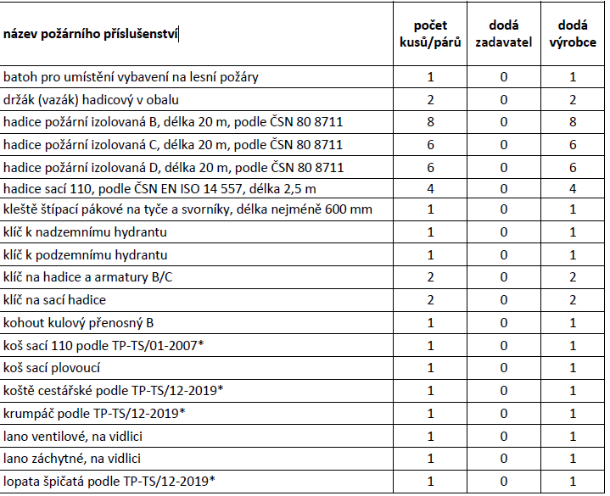
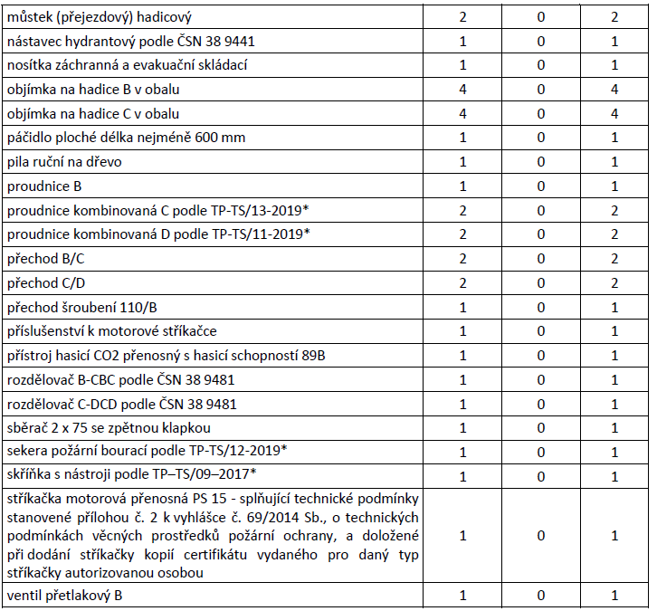
*Technické podmínky vydané MV-GŘ HZS ČR jsou veřejně dostupné ke stažení na webových stránkách: www.hzscr.cz/clanek/katalog-vydanych-technickych-podminek-pozarni-techniky-a-vecnych-prostredku.aspx

23. PH je úložný prostor organizován pro uložení vybraných položek požárního příslušenství následujícím způsobem:
a) přední část PH:
- uložení samostatně po jednom kuse v úchytném prvku:
- hadice požární izolovaná C 20 m 3 ks,
- hadice požární izolovaná B 20 m 5 ks,
- hadice požární izolovaná D 20 m 2 ks,

- uložení v batohu:
- hadice požární izolovaná D 20 m 4 ks,
- proudnice kombinovaná D 2 ks,
- rozdělovač C-DCD 1 ks.

b) zadní část PH
- uložení ve dvou kazetách na hadice s odklápěcí bočnicí:
- hadice požární izolovaná C 20 m 3 ks
- hadice požární izolovaná B 20 m 3 ks

- uložení na vodorovném výsuvném prvku:
- stříkačka motorová přenosná 1 ks.
24. Drobné požární příslušenství je uloženo nejméně ve dvou přenosných přepravkách. |  | Počet přepravek
25. Do PH může být volitelně umístěno dodatečné požární příslušenství ve výměnných přepravkách (dále jen „modulech“), kterými lze dle potřeby výměnou nahrazovat některé položky základního požárního příslušenství. Na všech modulech je znázorněna nejvyšší možná nosnost tak, aby po výměně nebyla překročena největší přípustná hmotnost přívěsu. Každý modul lze snadno upevnit v PH. Pro barevnou úpravu modulů je použita odlišná barva, tak aby byla odlišena barva standardní výbavy a výbavy variabilní, doplněné uživatelem.
26. Úchytné a úložné prvky v prostorech pro uložení požárního příslušenství jsou provedeny z lehkého kovu nebo jiného materiálu, s vysokou životností.

Příloha č. 2
Vzor předávacího protokolu
___________________________________________________________

PŘEDÁVACÍ PROTOKOL
___________________________________________________________

Kupující: | Obec Zbrašín
Právní forma: | 801
Se sídlem: | Zbrašín 23, 440 01 Zbrašín
IČO/DIČ: | 00556491

(dále jen „kupující“),

tímto potvrzuje,

že dále uvedeného dne, měsíce a roku převzal od

Prodávající:
Právní forma:
Se sídlem:
IČO/DIČ:

(dále jen „prodávající“)

následující zboží:

[bude uvedeno počet kusů a přesná specifikace zboží; výrobce, model, VIN, registrační značka apod.]

Společně se zbožím převzal kupující od prodávajícího následující doklady a dokumenty vztahující se ke zboží:
[budou specifikovány dokumenty dodávané společně se zbožím]

V _______ dne ________________ V ___________ dne ________________

Obec Zbrašín [bude doplněna obchodní firma prodávajícího]

